ТЕХНИЧЕСКОЕ ЗАДАНИЕ
Наименование | Фото | Предложение поставщика | Стоимость
Воздуходувка для выполнения работ по очистке путем продувки воздушного потока.  При использовании специальных принадлежностей инструмент можно также использовать в качестве пылесоса  Функции:  - Воздуходувка  - пылесос  Номинальная мощность: не менее 710 Вт  Сила тока при напряжении: 220-230 В  Воздушный поток: 0-4 м³/мин  Количество: 4 шт. | 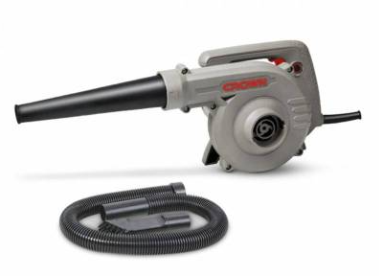 | Указать предлагаемую модель и технические характеристики
Стоимость за 1 шт. с учетом налогов и сборов КР
Стоимость за 4 шт. с учетом налогов и сборов КР

Адрес поставки: г. Манас ул. Ленина, 37
При необходимости, участник конкурса должен иметь возможность предоставить образец предлагаемой воздуходувки

